Наймену - вання теми та уроку | Наймену-вання прийомів | Ескіз | Матеріали, інструмент-ти та пристрої | Правила  безпечної праці
Тема :  «Опоряджен-ня повер -хонь прос -тою штука -туркою .»  Тема уроку :  «Накидання розчину ковшем на поверхню стіни способом зліва напра-  во .» | Накидання розчину ковшем на верхню частину стіни. | 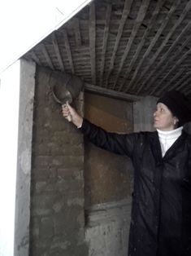 | 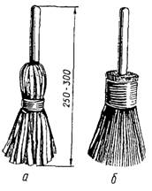    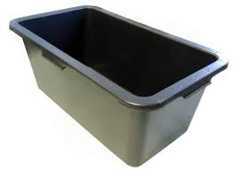  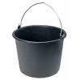 | Працювати потрібно в спец. одязі з покритою головою. Працювати справним інструмент – том. Не робити кидків розчину ковшем з великою силою. Постійно слідкувати щоб руки і ручки ковша були сухі. Забороняється брати розчин руками. Столики – помості встановлювати надійно. При роботі з вапняними розчинами потрібно працювати в гумових рукавичках.
 | Накидання розчину ковшем на середню частину стіни. | 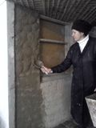
 | Накидання розчину ковшем на нижню частину стіни. | 